Міністерство освіти і науки України

Національний університет «Львівська політехніка»

Кафедра систем штучного інтелекту



**Звіт**

про виконання

**Лабораторних та практичних робіт № 3**

***з дисципліни:*** «Мови та парадигми програмування»

***з розділу***: «***Цикли. Вкладені Цикли. Функції. Перевантаження функцій. Рекурсія***»

***Виконав:***

студент групи ШІ-13

Шабанов Микита Миколайович

# **Тема роботи:**

Ознайомлення з циклами (звичайними та вкладеними), функціями, їх перевантаженням та рекурсією. Практичне застосування знань на основі виконання лабораторних та практичних робіт.

# **Мета роботи:**

* Theory Education Activities
* Requirements management (understand tasks) and design activities (draw flow diagrams and estimate tasks 3-7)
* Lab# programming: VNS Lab 2
* Lab# programming: VNS Lab 3
* Lab# programming: VNS Lab 7
* Practice# programming: Class Practice Task
* Practice# programming:  Self Practice Task
* Result Documentation Report and Outcomes Placement Activities (Docs and Programs on GitHub)

# **Теоретичні відомості:**

1. Теоретичні відомості з переліком важливих тем:

* Тема №1: Цикли. Вкладені цикли
* Тема №2: Функції
* Тема №3: Перевантаження функції
* Тема №4: Рекурсія

1. Індивідуальний план опрацювання теорії:

* Тема №1: Цикли. Вкладені цикли
  + Джерела Інформації
    - <https://acode.com.ua/urok-70-tsykl-while/>
    - <https://acode.com.ua/urok-71-tsykl-do-while/>
    - <https://acode.com.ua/urok-72-tsykl-for/>
    - <https://acode.com.ua/urok-95-tsykl-foreach/>
    - ChatGPT
    - Матеріал з дисципліни «Мови та парадигми програмування»
  + Що опрацьовано:
    - Опрацьовано цикли for, for each, while, do while
    - Використано у лабораторних та практичних роботах
  + Статус: Ознайомлений
  + Початок опрацювання теми: 22.11.2023
  + Звершення опрацювання теми: 25.11.2023
* Тема №2: Функції
  + Джерела Інформації:
    - <https://acode.com.ua/urok-15-funktsiyi-i-operator-return/>
    - <https://acode.com.ua/urok-16-parametry-i-argumenty-funktsij/>
    - <https://acode.com.ua/urok-17-chomu-funktsiyi-korysni-i-yak-yih-efektyvno-vykorystovuvaty-v-programuvanni/>
    - <https://acode.com.ua/urok-104-peredacha-po-posylannyu/>
  + Що опрацьовано:
    - Опрацьовано функції, параметри та аргументи функції
    - Використано у лабораторних та практичних роботах
  + Статус: Ознайомлений
  + Початок опрацювання теми: 22.11.2023
  + Звершення опрацювання теми: 25.11.2023
* Тема №3: Перевантаження функції
  + Джерела Інформації:
    - <https://acode.com.ua/urok-108-perevantazhennya-funktsij/>
    - СhatGPT
    - Матеріал з дисципліни «Мови та парадигми програмування»
  + Що опрацьовано:
    - Опрацьовано матеріал з джерел інформації
    - Використано у лабораторних та практичних роботах
  + Статус: Ознайомлений
  + Початок опрацювання теми: 22.11.2023
  + Звершення опрацювання теми: 25.11.2023
* Тема №4 Рекурсія
  + Джерела Інформації:
    - <https://acode.com.ua/urok-113-rekursiya-i-chysla-fibonachchi/>
  + Що опрацьовано:
    - Ознайомився з рекурсивними функціями
    - Використав у лабораторній роботі
  + Статус: Ознайомлений
  + Початок опрацювання теми: 22.11.2023
  + Звершення опрацювання теми: 25.11.2023

# **Виконання роботи:**

## **1. Опрацювання завдання та вимог до програм та середовища:**

Завдання №1 Лабораторна робота №2 "Використання основних операторів мови С"

* Варіант завдання: 6
* Деталі завдання: Знайти суму ряду з точністю ε=0.0001, загальний член якого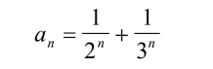

* Важливі деталі для врахування в імплементації програми: При складанні програми вважати, що точність досягнута, якщо аn<ε

Завдання №2 Лабораторна робота №3 "Обчислення функцій з використанням їхнього розкладу в степеневий ряд"

* Варіант завдання: 6
* Деталі завдання: Для х, що змінюється від a до b з кроком (b-a)/k, де (k=10), обчислити

функцію f(x), використовуючи її розклад в степеневий ряд у двох випадках:

а) для заданого n;

б) для заданої точності ε (ε=0.0001).

Для порівняння знайти точне значення функції.

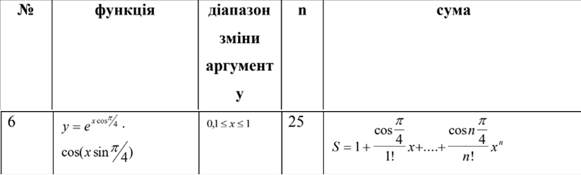

* Важливі деталі для врахування в імплементації програми: Алгоритм розв’язання завдання зводиться до трьох циклів, причому два з них вкладені в третій.

Завдання №3 Лабораторна робота № 7 "Функції зі змінною кількістю параметрів та перевантаження функцій в С++" Частина 1

* Варіант завдання: 6
* Деталі завдання: Написати функцію min зі змінною кількістю параметрів, що знаходить

мінімальне із чисел типу int. Написати викликаючу функцію main, що

звертається до функції min не менше трьох разів з кількістю параметрів 5, 10,

12.

* Важливі деталі для врахування в імплементації програми

Завдання №4 Лабораторна робота № 7 "Функції зі змінною кількістю параметрів та перевантаження функцій в С++" Частина 2

* Варіант завдання: 6
* Деталі завдання: Написати перевантажені функції й основну програму, що їх викликає.

а) для віднімання дійсних чисел;

б) для віднімання комплексних чисел.

* Важливі деталі для врахування в імплементації програми: --

Завдання №5 Практична робота «Менеджмент бібліотеки»

- Деталі завдання: Проста програма керування бібліотекою. Книги в бібліотеці є, користувачі можуть їх взяти або повернути. Програмаповиннавміти: перерахувати всі книги; дозволити взяти книгу (за наявності); дозволити повернення книги.

### - Важливі деталі для врахування в імплементації програми: Використовувати масив або вектор для зберігання назв книг. Використовувати інший масив або вектор для збереження стану доступності кожної книги. Вимоги:

1. while: продовжувати працювати, доки користувач не вирішить вийти.
2. do while: Після кожної операції (позичити, повернути, перерахувати) запитуйте користувача, чи хоче він виконати іншу операцію. Якщо так, поверніться назад.
3. for: список усіх книг за допомогою циклу.
4. for each: перевірити наявність кожної книги.

Завдання №6 Практична робота «Марічка і печиво»

Деталі завдання: Зібралися Зеник і Марічка разом з пластунами в похід. Похід — серйозна справа. Потрібно запастись продуктами харчування та розподілити їх споживання по днях так, щоб всім вистачило. Цього разу Зеник слідкує за тим, щоб печива вистачило аж до останнього дня походу. Зеник чітко знає, скільки пачок печива повинно залишитись кожного дня, і щовечора перераховує їх. Якщо Зеник побачить, що залишилось менше пачок, ніж повинно залишитись за його розрахунками, він неодмінно знайде того, хто з’їв забагато печива, і покарає його.

Марічка дуже любить печиво. Сьогодні, коли всі пластуни покинуть свої намети і підуть купатися в річку, Марічка планує непомітно з’їсти трохи печива. Звісно, Марічка не хоче бути покараною і дуже боїться, щоб Зеник не помітив пропажу.

Марічка підгледіла, скільки пачок печива є в рюкзаку Зеника. Також вона знає, скільки штук в кожній пачці. Марічці не терпиться дізнатися, скільки ж печива вона зможе з’їсти так, щоб Зеник не помітив. Зеник помітить пропажу печива з деякої пачки тоді і тільки тоді, коли Марічка повністю спустошить її.

## **2. Дизайн та планована оцінка часу виконання завдань:**

Програма №1 Лабораторна робота №1 "Знайомство з С. Виконання програми простої структури" Частина 1

* Запланований час на реалізацію: 1 год
* Важливі деталі для врахування в імплементації: При виконанні завдання варто використати допоміжні змінні для зберігання проміжних результатів.

Програма №2 Лабораторна робота №3 "Обчислення функцій з використанням їхнього розкладу в степеневий ряд"

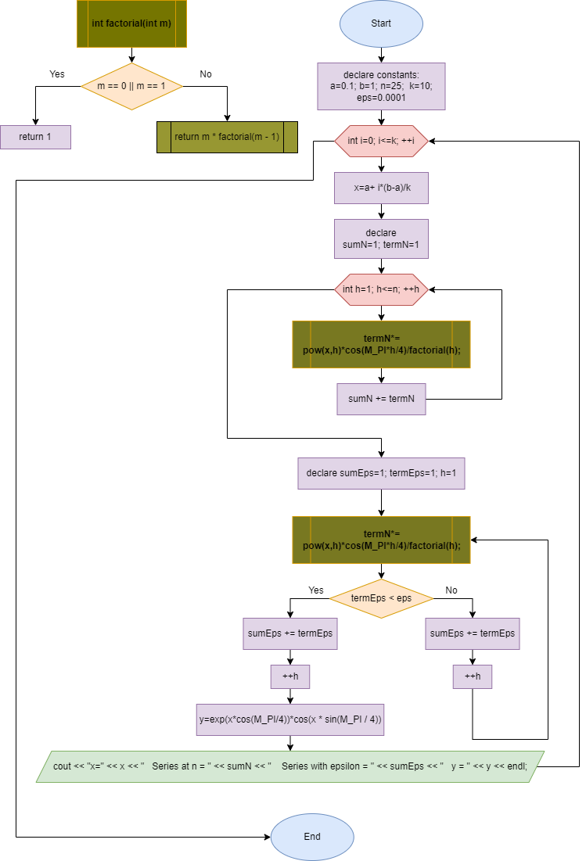

**Малюнок 1: Блок-схема до програми №2**

* Планований час на реалізацію: 2 год
* Важливі деталі для врахування в імплементації: У функції є факторіал, що спричинило можливість використання рекурсивної функції, яка його рахує

Програма №3 Лабораторна робота № 7 "Функції зі змінною кількістю параметрів та перевантаження функцій в С++" Частина 1

* Планований час на реалізацію: 4 год
* Важливі деталі для врахування в імплементації: Функція main має звертатися до функції min мінімум 3 рази.

Програма №4 Лабораторна робота № 7 "Функції зі змінною кількістю параметрів та перевантаження функцій в С++" Частина 2

* Планований час на реалізацію: 2 год
* Важливі деталі для врахування в імплементації: Потрібно зробити перевантаження функції.

Програма №5 Практична робота «Менеджмент бібліотеки»

* Планований час на реалізацію: 4 год
* Важливі деталі для врахування в імплементації: вимоги щодо застосування кожного циклу та оператора goto

Програма №6 Практична робота «Марічка і печиво»

* Планований час на реалізацію: 30 хв
* Важливі деталі для врахування в імплементації: обмеження у об’ємі коду та щодо n

## **3. Конфігурація середовища до виконання завдань:**

Як і в 1-му епіку

## **4. Код програм з посиланням на зовнішні ресурси:**

Завдання №1 Лабораторна робота №2 "Використання основних операторів мови С"

Деталі завдання: завдання полягає в написанні коду для розрахунку суми нескінченно спадного ряду (судячи за прикладом). Для розрахунку використовується безкінечний цикл while, з якого вийти можна лише виконавши умову, що подана в тілі циклу.

## #include <iostream>

## #include <math.h>

## 

## int main()

## {

## long double result = 0, expectedRes = 1.5, epsilon = 0.0001;

## 

## //main logic

## 

## double num = 1;

## for(int n = 1; num >= epsilon; n++)

## {

## num = (1 / (pow(2, n))) + (1 / pow(3, n));

## result += num;

## }

## 

## std::cout << result;

## return 0;

## }

Деталі завдання: Завдання полягає в написанні програми для розрахунку суми нескінченно спадного ряду. Для розрахунку використовується цикл for, який працює поки член ряду буде більший за задану точність

Завдання №2 Лабораторна робота №3 "Обчислення функцій з використанням їхнього розкладу в степеневий ряд"

#include <iostream>

#include <cmath>

using namespace std;

int factorial(int m) {

if (m == 0 || m == 1) {

return 1;

} else {

return m * factorial(m - 1);

}

}

int main() {

double a = 0.1, b = 1, eps = 0.0001;

int n = 25, k = 10;

for (int i=0; i<=k; ++i) {

double x=a+ i*(b-a)/k;

double sumN=1;

double termN=1;

for(int h=1; h<=n; ++h)

{

termN*= pow(x,h)*cos(M_PI*h/4)/factorial(h);

sumN += termN;

}

double sumEps = 1;

double termEps = 1;

int h = 1;

while(true)

{

termEps *= pow(x,h)*cos(M_PI*h/4)/factorial(h);

if (termEps < eps)

break;

sumEps += termEps;

++h;

}

double y=exp(x*cos(M_PI/4))*cos(x * sin(M_PI / 4));

cout

<< "X: " << x

<< "SN: " << sumN

<< "SE: " << sumEps

<< "Y: " << y

<< endl;

}

return 0;

}

## Деталі завдання: Мені необхідно створити програму, яка враховує значення функції та обчислює суму степеневого ряду. Цей ряд розкладено відносно кількості членів ряду та епсилону для кожного значення х. Значення х знаходиться в заданому інтервалі [a;b] і визначається кроком. В програмі передбачено дві функції, з яких одна є рекурсивною і обчислює факторіал, який використовується в формулі кожного члена степеневого ряду.

Завдання №3 Лабораторна робота № 7 "Функції зі змінною кількістю параметрів та перевантаження функцій в С++" Частина 1

#include <iostream>

#include <cstdarg>

using namespace std;

int findMinNum(int n, ...) {

va_list args;

va_start(args, n);

int min = va_arg(args, int);

for (int i = 1; i < n; ++i) {

int minTemp = va_arg(args, int);

if (minTemp < min) {

min = minTemp;

}

}

va_end(args);

return min;

}

int main()

{

int howManyNums;

cout << "Enter how many nums you want to enter: ";

cin >> howManyNums;

int fiveNums[5], ten_nums[10], twelveNums[12], minNum;

if(howManyNums == 5)

{

cout << "Enter 5 numbers: ";

for (int i = 0; i < 5; i++)

cin >> fiveNums[i];

minNum = findMinNum(5, fiveNums[0], fiveNums[1], fiveNums[2], fiveNums[3], fiveNums[4]);

} else

if(howManyNums == 10)

{

cout << "Enter 10 numbers: ";

for (int i = 0; i < 10; i++)

cin >> ten_nums[i];

minNum = findMinNum(10, ten_nums[0], ten_nums[1], ten_nums[2], ten_nums[3], ten_nums[4], ten_nums[5], ten_nums[6], ten_nums[7], ten_nums[8], ten_nums[9]);

} else

if(howManyNums == 12)

{

cout << "Enter 12 numbers: ";

for (int i = 0; i < 12; i++)

cin >> twelveNums[i];

minNum = findMinNum(12, twelveNums[0], twelveNums[1], twelveNums[2], twelveNums[3], twelveNums[4], twelveNums[5], twelveNums[6], twelveNums[7], twelveNums[8], twelveNums[9], twelveNums[10], twelveNums[11]);

} else

{

cout << "wrong input";

return 0;

}

cout << "Minimal number is: " << minNum << endl;

return 0;

}

Деталі завдання: Програму виконано з використанням va_list. Функція main звертається до функції min зі змінним параметром 3 рази, аби визначити найменше зі значень для трьох масивів з різною кількістю елементів.

Завдання №4 Лабораторна робота № 7 "Функції зі змінною кількістю параметрів та перевантаження функцій в С++" Частина 2

#include <iostream>

using namespace std;

double substraction(double a, double b){

return a - b;

}

void substraction(double r1, double c1, double r2, double c2, double &rSubstract, double &complexSubstract){

rSubstract = r1 - r2;

complexSubstract = c1 - c2;

}

int main() {

double a, b;

cout << "Enter two real numbers: ";

cin >> a >> b;

cout << "subtr: " << substraction(a, b) << endl;

cout << "Enter complex number (numerical value and complex): ";

double r1, c1;

cin >> r1 >> c1;

cout << "Enter second complex number (numerical value and complex): ";

double r2, c2;

cin >> r2 >> c2;

double rSubstract, complexSubstract;

substraction(r1, c1, r2, c2, rSubstract, complexSubstract);

cout << "subtr: " << rSubstract << "+(" << complexSubstract << ")i" << endl;

return 0;

}

Деталі завдання: Програма містить у собі перевантаження функції substraction, що дозволяє викликаючій функції main звертатися до цієї функції, аби підрахувати різні значення в залежност.

Завдання №5 Практична робота «Менеджмент бібліотеки»

#include <iostream>

#include <string>

using namespace std;

int main() {

int count = 0, maxBooks = 4;

string answer;

string books[maxBooks] = { "Bible", "1984", "Brave new world", "Thus Spake Zarathustra"};

bool available[maxBooks] = {true, true, true, true};

int pick;

char choice;

do {

cout << (count == 0 ? "Start?" : "Keep going?") << " (y/n): ";

cin >> answer;

if (answer != "y") {

break;

}

cout << " Main Menu\n";

cout << "1. List of books\n";

cout << "2. Take a one\n";

cout << "3. Return a one\n";

cout << "Choose the option (1/2/3): ";

cin >> choice;

switch (choice) {

case '1': {

cout << "List of books:\n";

for (int i = 0; i < maxBooks; i++) {

cout << i + 1 << ". " << books[i] << " (" << (available[i] ? "Available" : "Borrowed") << ")\n";

}

break;

}

case '2': {

cout << "What one do you want to pick (1-" << maxBooks << "): ";

cin >> pick;

if (pick >= 1 && pick <= maxBooks) {

if (available[pick - 1]) {

cout << "You took a book '" << books[pick - 1] << "'.\n";

available[pick - 1] = false;

} else {

cout << "This book was already taken\n";

}

} else {

cout << "Unknown number\n";

}

break;

}

case '3': {

cout << "What one do you want to return? (1-" << maxBooks << "): ";

cin >> pick;

if (pick >= 1 && pick <= maxBooks) {

if (!available[pick - 1]) {

cout << "You've returned '" << books[pick - 1] << "'.\n";

available[pick - 1] = true;

} else {

cout << "You haven't taken it from the library\n";

}

} else {

cout << "No available book with this number.\n";

}

break;

}

default:

cout << "Maybe a mistake. Try again\n";

}

} while (true);

cout << "Thank you for using the library. Have a good day!\n";

return 0;

}

Деталі завдання: менеджмент бібліотеки, який зроблений через do-while та switch-case

Завдання №6 Практична робота «Марічка і печиво»

#include <iostream>

using namespace std;

int main()

{

//prompting

int n;

cin >> n;

long long cookies[n], result = 0;

for(int i = 0; i < n; i++)

{

cin >> cookies[i];

result += cookies[i] - 1;

}

cout << result;

return 0;

}

## Деталі завдання: Задача з алготестеру, орієнтована на розвиток навичок використання циклів

## **5. Результати виконання завдань, тестування та фактично затрачений час:**

Завдання №1 Лабораторна робота №2 "Використання основних операторів мови С"

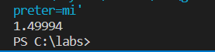

**Малюнок 2: Успішне виконання програми із завдання 1**

Час затрачений на виконання завдання: 1 год

Завдання №2 Лабораторна робота №3 "Обчислення функцій з використанням їхнього розкладу в степеневий ряд"

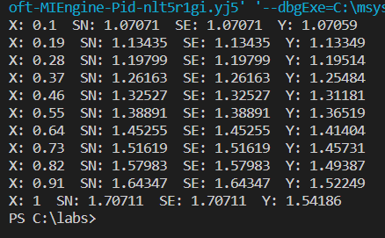

**Малюнок 3: Успішна компілція програми із завдання 2**

Час затрачений на виконання завдання: 4 год

Завдання №3 Лабораторна робота № 7 "Функції зі змінною кількістю параметрів та перевантаження функцій в С++" Частина 1

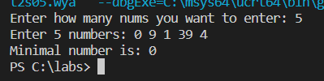

**Малюнок 3: Успішна компіляція програми із завдання 3**

Час затрачений на виконання завдання: 6 год

Завдання №4 Лабораторна робота № 7 "Функції зі змінною кількістю параметрів та перевантаження функцій в С++" Частина 2

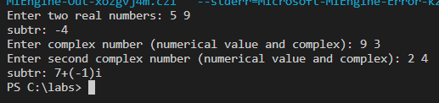

**Малюнок 4: Успішна компіляція програми із завдання 4**

Час затрачений на виконання завдання: 3 год

Завдання №5 Практична робота «Менеджмент бібліотеки»

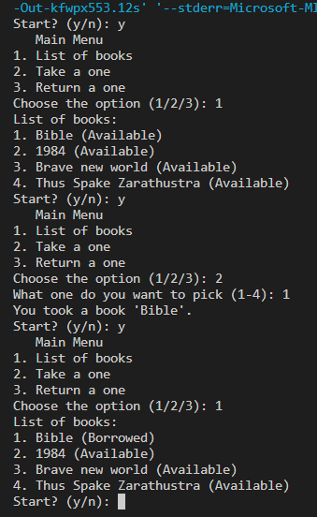

**Малюнок 5: Результат компіляції програми у випадку обрання option 1**

Час затрачений на виконання завдання: 8 год

Завдання №6 Практична робота «Марічка і печиво»



**Малюнок 6: Результат на алготестері**

Час затрачений на виконання завдання: 30 хвилин

# **Висновки:**

* Ознайомлений з циклами
* Ознайомлений з функціями
* Ознайомлений з перевантаженням функції
* Ознайомлений з рекурсією
* Ознайомлений з va_list
* Успішне використання вивченого матеріалу під час виконання лабораторних та практичних робіт